Manual de uso - *Phyton Integrator*

1. Interface

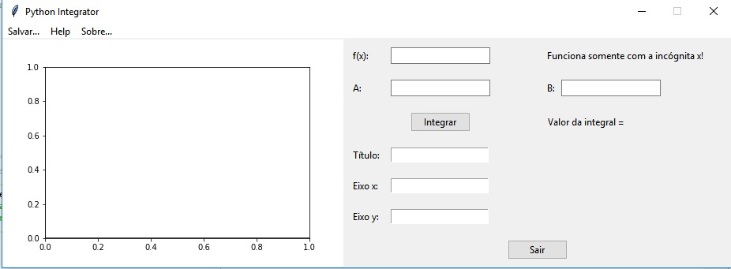

* 1. Acrescentando a função

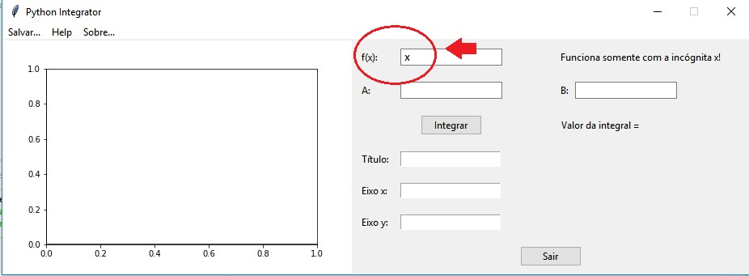

Para começar a usar o programa, insira a função que deseja obter o gráfico (apenas com a incógnita x) na caixa indicada por *f(x).*

* 1. Indicando os limites de integração

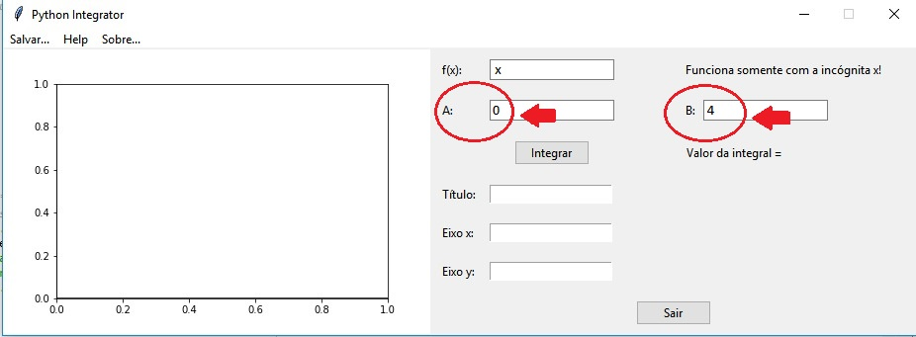

Após definir a função, deve-se indicar os limites de integração, nas caixas *A* e *B.*

* 1. Título e valores dos eixos

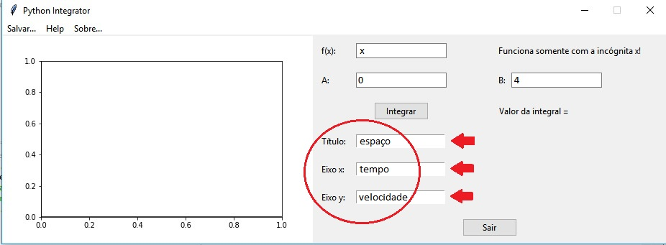

Na barra indicada por *título,* coloca-se o título do gráfico a ser construído. Nas barras *Eixo x* e *Eixo y,* insere-se os eixos desejados para construir o gráfico (exemplo: o gráfico a cima será a integral de *Tempo x Velocidade*, o que dará um gráfico de *Espaço).* Depois é só clicar em *Integrar.*

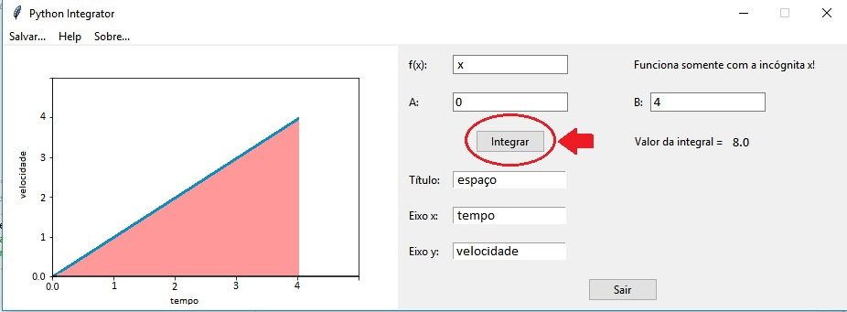

Clicando em integrar obtém-se o valor da integral (a direita) e o gráfico (a esquerda).

1.4. Salvando arquivos

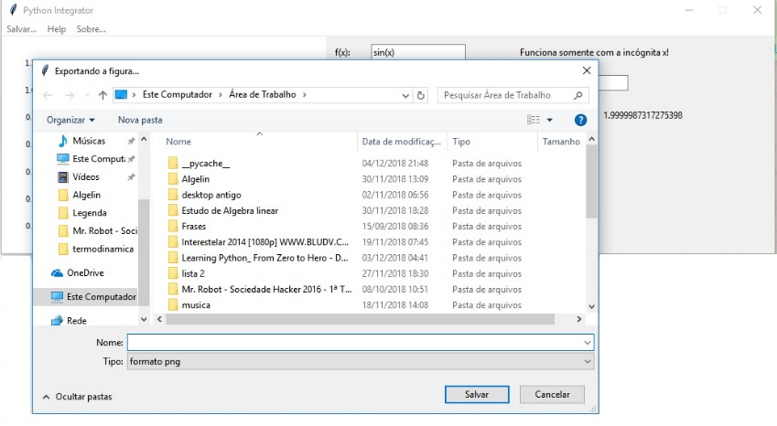

Para guardar o gráfico da função, clica-se no botão salvar que está no canto superior esquerdo, escolhendo o nome do arquivo e a pasta onde ele será guardado.

1.5 Ajuda

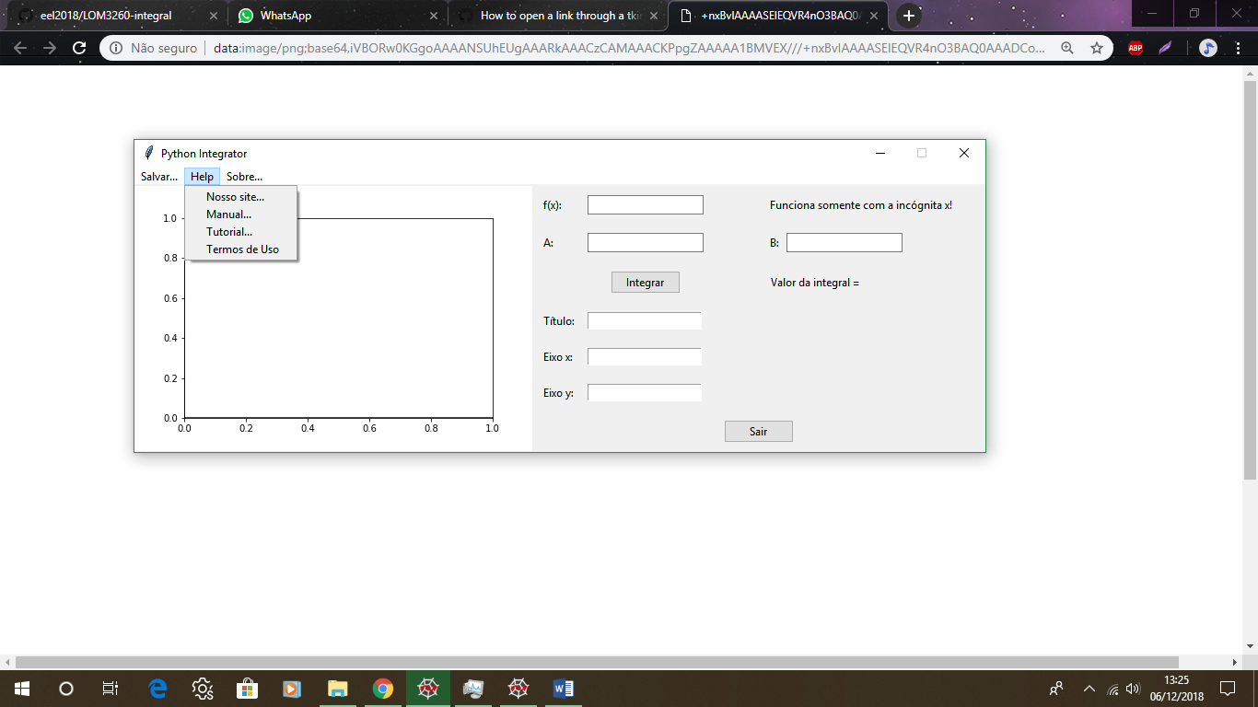Caso precise de auxílio para utilizar o programa, é possível acessar este manual sempre que quiser, além disso, nosso site, com novas atualizações, terá acesso também ao vídeo tutorial e nossos termos de uso.

1.6 Sobre

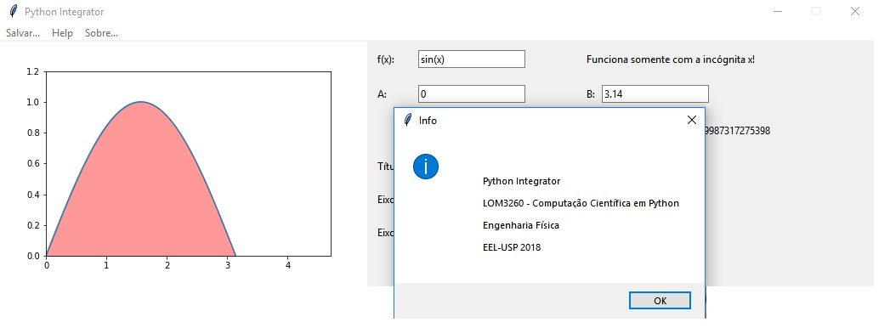

Informações a respeito do grupo que desenvolveu este software.

Na linguagem Python, algumas funções matemáticas (aritméticas, trigonométricas...) não são representadas pelos operadores originais, sendo necessárias adaptações que serão lidas corretamente pela linguagem. Segue a lista da forma que devem ser digitados alguns operadores:

|  |  |  |  |  |  |
| --- | --- | --- | --- | --- | --- |
| Operação | Operador | Operação | Operador | Operação | Operador |
| Adição | + | Raiz Cúbica | cbrt(x) | Cotangente | cot(x) |
| Subtração | - | Logaritmo | log(x,base) | Seno Hiperbólico | sinh(x) |
| Multiplicação | * | Logaritmo Natural | log(exp(x)) | Cosseno Hiperbólico | Cosh(x) |
| Divisão | / | Seno | sin(x) | Tangente Hiperbólica | tanh(x) |
| Divisão Inteira | // | Cosseno | cos(x) | Arco seno | asin(x) |
| Resto da divisão | % | Tangente | tan(x) | Arco Cosseno | acos(x) |
| Exponenciação | ** | Cossecante | cosec(x) | Arco Tangente | atan(x) |
| Raiz Quadrada | sqrt(x) | Secante | sec(x) |  |  |

Obs 1: Para raízes com índice maiores que 3, o valor escolhido pode ser elevado a uma fração. Exemplo: raiz quinta de 2---> 2**(1/5). Os parênteses indicam a ordem de precedência com a qual a operação é lida.

Obs 2: O número pi (π) deve ser escrito na forma de seu valor, caso seja colocado como intervalos, ou seja, 3.14. Caso seja colocado como parte da função f(x), pode ser escrito na forma pi.

Obs 3: A vírgula não deve ser usada para valores não inteiros, devendo ser utilizado “.” no lugar. Exemplo: 4.5643

Obs 4: No caso de escrevermos valores na forma n x 10^k, escrevemos n*10e+k. Exemplo: 2x10^5---->2*10e+5. O “e” também deve ser escrito como número caso seja colocado como intervalo. Caso seja colocado como parte da função f(x), pode ser escrito como “e”.